Waschmittel

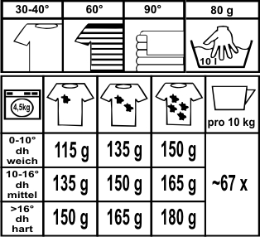
Produktbeschreibung: Lori Profi ist ein universelles Waschpulver mit Reinigungs- und Bleichwirkung. Es ist geeignet als Waschpulver für alle Temperaturen und Waschmaschinenarten in Wäscherei und Haushalt. Lori Profi ist kompatibel mit anderen Waschmittelzusätzen und durch Einsatz proteasebasierender Enzyme zur Beseitigung biologischer Verschmutzungen und Gerüchen geeignet. Auch als Vorwaschmittel einsetzbar.
Hinweis: Nicht geeignet für Wolle und Seide

Anwendung/Dosierung: Für
die Hand-, Fein- und Vollwäsche.

Hinweis: Nicht geeignet für Wolle und Seide!

Produktbeschaffenheit: Weißes Pulver

pH-Wert (Konzentrat): 9,5

Inhaltsstoffe:
15 % und darüber, jedoch weniger als 30 %: Phosphate
5 % und darüber, jedoch weniger als 15 %: Bleichmittel auf Sauerstoffbasis
unter 5 %: anionische Tenside, nichtionische Tenside, Polycarboxylate, Seife, Zeolithe; Enzyme, optische Aufheller, Duftstoffe.


Verpackung: 25 kg Gebinde

Art.-Nr.: 25 kg = 326025

Produktcode: -

Lager-Hinweis: Kühl und trocken lagern.
Alle Angaben in unserem Produktdatenblatt basieren auf langjährigen Erfahrungen, sowie Untersuchungen und entsprechen unserem derzeitigen Kenntnisstand. Verarbeitungsarten und Materialbeschaffenheiten im Objekt können jedoch im Einzelnen von uns nicht überprüft werden. Aus diesem Grund geben wir nur allgemeine Verarbeitungshinweise wieder. Der Wert der Arbeiten hängt von der fachgerechten Ausführung durch den Anwender ab. Bei eventuellen Zweifeln über die Verträglichkeit des zu behandelnden Materials verpflichtet sich der Anwender das Produkt an unauffälliger Stelle zu testen und sich gegebenenfalls anwendungstechnische Unterstützung einzuholen. Für unvollständige oder fehlerhafte Angaben im Datenblatt übernehmen wir keine Haftung.
Alle vorhergehenden Produktdatenblätter verlieren mit diesem Datenblatt ihre Gültigkeit.

